C O N F E R E N C I A
Un escritor cuando surge. Un diálogo con Manuel Astur.

Moderado por Pedro J. García, profesor-tutor en UNED Sabiñánigo.
Martes, 21 de noviembre, a las19:30 h, en el Salón de Actos de UNED Sabiñánigo
ENTRADA LIBRE
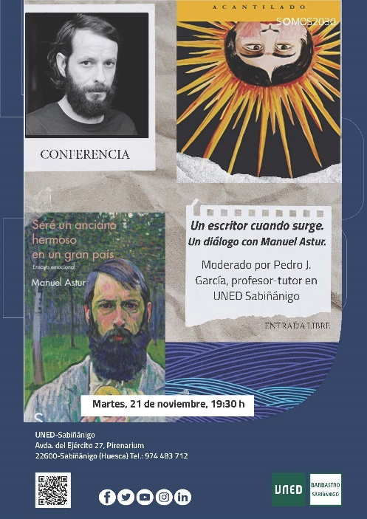
La obra de Manuel Astur mezcla de manera inusual en el entorno literario español la tradición simbolista europea, el realismo trascendido y la estética de la tradición. Su obra, impregnada del simbolismo terruñero del norte de España presenta unas características y unos aromas muy cercanos al ambiente artístico y literario que se desarrolla o podría desarrollarse en la provincia de Huesca. Es por esto que una presentación en profundidad y un diálogo con el autor serán de sumo interés en la localidad. La obra de Manuel Astur está siendo utilizada como material de proyectos educativos en el IES San Alberto Magno y en el Club de lectura de la biblioteca de Sabiñánigo.
Se pretende acercar la obra y la experiencia literaria de uno de los más aplaudidos autores de la literatura reciente en español al público de Sabiñánigo.
Manuel Astur. Asturiano que vive en Madrid. Narrador, poeta y ensayista. Editor de la Revista Arto! y profesor de literatura. Asiduo colaborador en la prensa periódica. En 2017 fue elegido una de las “Diez nuevas voces más interesantes del continente europeo” en el marco del proyecto Literary Europe live.
Obras:
- Y encima es mi cumpleaños (2013)
- Quince días para acabar con el mundo (2014)
- Seré un anciano hermoso en un gran país (2016)
- San, el libro de los milagros (2020)
- La aurora cuando surge (2022)
- En el cielo una nube (2023)

____________________________________________________________________________________________________________________
Teléfono 974 48 3712 http://www.barbastro.es aulasabi@unedbarbastro.es

